Министерство науки и высшего образования Российской Федерации
Федеральное государственное бюджетное образовательное учреждение высшего образования
«Рязанский государственный радиотехнический
университет имени В. Ф. Уткина»
Кафедра вычислительной и прикладной математики

Отчёт
о лабораторной работе № 4
по дисциплине:
«Программирование»
на тему:
«Массивы и функции языка С»

Выполнила: студентка гр. 4413
Соколова С.И.
Проверил: доцент
Антипов О.В.

Рязань, 2025
Цель работы
Освоить использование массивов и функций языка С при решении практических задач, научиться работать с одномерными и многомерными массивами, передавать массивы в функции, выполнять сортировку и поиск элементов в массивах, а также применять принципы модульного программирования при разработке программ.
Вариант 19.
Дан массив координат, необходимо определить какие из этих координат попадают в заданную закрашенную область, а какие не попадают, и вывести эту информацию на экран. Массив координат задаётся двумерным массивом, где первый индекс означает номер координаты, а второй номер компоненты координаты (x – 0, y - 1). Массив задаётся по выбору пользователя либо через непосредственный ввод координат с клавиатуры, либо случайным образом в заданном пользователем диапазоне.
В программе должно быть минимум четыре отдельных функции:
- Задание массива координат через непосредственный ввод координат с клавиатуры.
- Задание массива координат случайным образом в заданном диапазоне.
- Определение попадание точки в заданную область.
- Вывод попавших и не попавших координат в область.
Параметры R, a и b, задающие область, а также количество координат задаются пользователем.
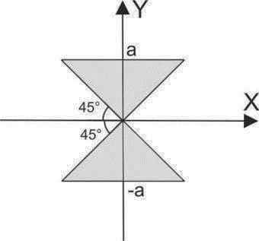
Анализ задания
n = [1;1000]
a = ℝ > 0

Входные данные:

a (float) - Пороговое значение для определения границ области (ℝ > 0)
n (int) - Количество точек для проверки [1;1000]

Для ручного ввода:
points (Point[n]) - Массив точек с координатами (x, y)

Для случайной генерации:
min (float) - Минимальное значение координат
max (float) - Максимальное значение координат (max > min)
Алгоритм программы
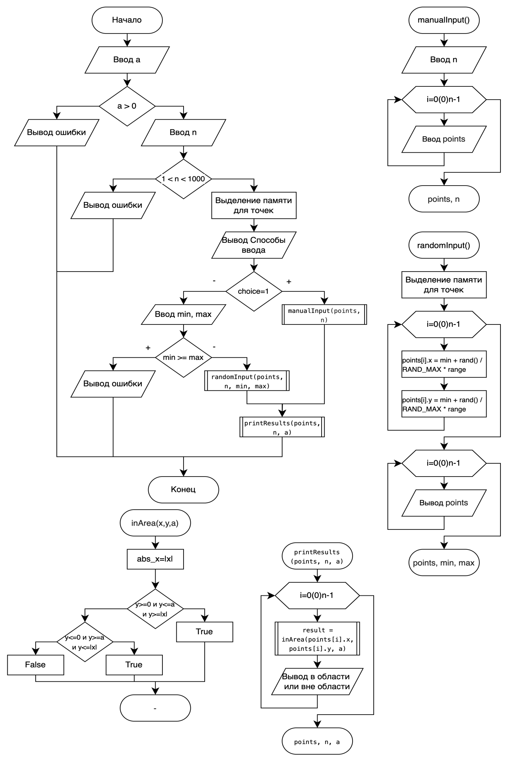

Рисунок 1 – Алгоритм программы.
Листинг программы
#include <stdio.h>
#include <stdlib.h>
#include <time.h>
#include <math.h>

#define MAX_POINTS 1000
#define DEFAULT_A 5.0f

typedef struct {
float x;
float y;
} Point;

// Проверка попадания в область
int inArea(float x, float y, float a) {
float abs_x = fabs(x);
// Верхний треугольник
if (y >= 0 && y <= a && y >= abs_x) return 1;
// Нижний треугольник
if (y <= 0 && y >= -a && y <= -abs_x) return 1;
return 0;
}

// Ручной ввод
void manualInput(Point points[], int n) {
printf("Введите координаты %d точек:\n", n);
for (int i = 0; i < n; i++) {
printf("Точка %d (x y): ", i + 1);
scanf("%f %f", &points[i].x, &points[i].y);
}
}

// Случайная генерация
void randomInput(Point points[], int n, float min, float max) {
srand(time(NULL));
float range = max - min;
for (int i = 0; i < n; i++) {
points[i].x = min + (float)rand() / RAND_MAX * range;
points[i].y = min + (float)rand() / RAND_MAX * range;
}
printf("Сгенерированные точки:\n");
for (int i = 0; i < n; i++) {
printf("Точка %d: (%.2f, %.2f)\n", i + 1, points[i].x, points[i].y);
}
}

// Вывод результатов
void printResults(Point points[], int n, float a) {
printf("\nРезультаты:\n");
for (int i = 0; i < n; i++) {
int result = inArea(points[i].x, points[i].y, a);
printf("(%.2f, %.2f) -> %s\n",
points[i].x, points[i].y,
result ? "В области" : "ВНЕ области");
}
}

// Основная программа
int main(void) {
int n, choice;
float a, min, max;
Point points[MAX_POINTS];

printf("Введите параметр a (по умолчанию %.1f): ", DEFAULT_A);
if (scanf("%f", &a) != 1 || a <= 0) {
a = DEFAULT_A;
printf("Используется значение по умолчанию: %.1f\n", DEFAULT_A);
}

printf("Введите количество точек (1–%d): ", MAX_POINTS);
if (scanf("%d", &n) != 1 || n < 1 || n > MAX_POINTS) {
printf("Ошибка: количество точек должно быть от 1 до %d\n", MAX_POINTS);
return 1;
}

printf("Выберите способ ввода (1 - вручную, 2 - случайно): ");
scanf("%d", &choice);

if (choice == 1) {
manualInput(points, n);
} else {
printf("Введите диапазон (min max): ");
scanf("%f %f", &min, &max);
if (min >= max) {
printf("Ошибка: min должен быть меньше max\n");
return 1;
}
randomInput(points, n, min, max);
}

printResults(points, n, a);
return 0;
}
Результат работы программы
Введите параметр a (по умолчанию 5.0): 5
Введите количество точек (1–1000): 10
Выберите способ ввода (1 - вручную, 2 - случайно): 2
Введите диапазон (min max): -10 10
Сгенерированные точки:
Точка 1: (8.10, 2.08)
Точка 2: (8.80, 8.51)
Точка 3: (1.67, -4.89)
Точка 4: (-6.08, -9.16)
Точка 5: (6.71, -2.27)
Точка 6: (-6.55, -2.53)
Точка 7: (-1.95, -3.60)
Точка 8: (-2.59, -3.07)
Точка 9: (-0.30, -5.97)
Точка 10: (-7.30, -1.89)

Результаты:
(8.10, 2.08) -> ВНЕ области
(8.80, 8.51) -> ВНЕ области
(1.67, -4.89) -> В области
(-6.08, -9.16) -> ВНЕ области
(6.71, -2.27) -> ВНЕ области
(-6.55, -2.53) -> ВНЕ области
(-1.95, -3.60) -> В области
(-2.59, -3.07) -> В области
(-0.30, -5.97) -> ВНЕ области
(-7.30, -1.89) -> ВНЕ области
Проверка
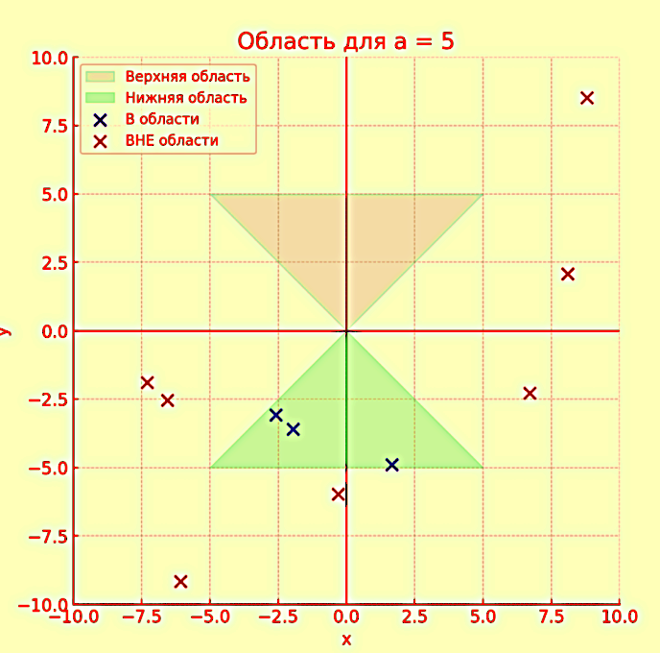
Рисунок 2 - График для проверки
Вывод
В ходе решения лабораторной работы я освоила использование массивов и функций языка С при решении практических задач, научилась работать с одномерными и многомерными массивами, передавать массивы в функции, выполнять сортировку и поиск элементов в массивах, а также применять принципы модульного программирования при разработке программ.

